**متوسطة:** السدراية **التاريخ:** 17/ 01 / 2021

**الفوج**

**الأول**

**المستوى:** السنة الثالثة متوسط **المدة:** 45 دقيقة

|  |  |
| --- | --- |
| **العلامة** | 20 |
|  |

الفرض المحروس الأول في مادة المعلوماتية

**التمرين الأول: :** اجب بصح أو خطأ **(4ن)**

* لتكرار مقطع برمجي نضغط بالزر الأيمن عليه ثم نختار مضاعفة ………………………………………………………
* لحذف مقطع برمجي نضغط عليه بالزر الأيمن عليه ثم نختار مضاعفة ………………………………………………………
* تنتمي لبنة إلى مجموعة لبنات الحركة ………………………………………………………
* ظهور الخط الأبيض بين لبنتين يعني التصاقهما ………………………………………………………

**التمرين الثاني:** اكتب وظيفة كل من اللبنات المشار إليها **(6ن)**

..............................................

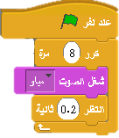

.........................................................

................................................

.................................................

**التمرين الثالث:** إليك المقطع البرمجي التالي : **(5ن)**

1. 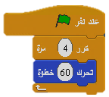متى يتم تنفيذ هذا المقطع البرمجي :........................................................................
2. 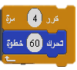اكتب تأثير المقطع البرمجي التالي على الكائن :.........................................................
3. بأي أمر ممكن ان نستبدل الامر من دون أن نؤثر على النتيجة المقطع البرمجي:

.................................................................................................

**التمرين الرابع: (5ن)**

1. 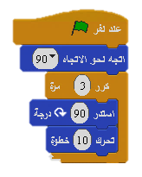في نهاية المقطع البرمجي التالي فيأي إتجاه يكون الكائن؟

...................................................................................................

1. أي امر كان علينا ان نضيفه لكي نجعل الكائن يرسم مسار المشي الذي مشاه؟

..................................................................................................

1. أرسم بشكل كيفي المسار الذي سلكه هذا الكائن حسب هذا المقطع البرمجي ؟

...................................................................................................

...................................................................................................

...................................................................................................

...................................................................................................

**متوسطة:** السدراية **التاريخ:** 17/ 01 / 2021

**الفوج**

**الثاني**

**المستوى:** السنة الثالثة متوسط **المدة:** 45 دقيقة

|  |  |
| --- | --- |
| **العلامة** | 20 |
|  |

الفرض المحروس الأول في مادة المعلوماتية

**التمرين الأول:** اجب بصح أو خطأ **(4ن)**

* المقطع البرمجي هو عبارة عن مجموعة من اللبنات المتصلة ببعض تجعل الكائن يقوم بعمل معين ………………………………………
* في برنامج السكراتش لا يمكن حذف الصوت المسجل بعد تسجيله ……………..........…………………
*  تستخدم اللبنة لتغيير اتجاه الكائن نحو الأعلى ……………..........…………………
* تستخدم اللبنة لتنفيذ ظهور عبارة داخل فقاعة لمدة ثانيتين ……………..........…………………

**التمرين الثاني:** اكتب وظيفة كل من اللبنات المشار إليها **(6ن)**

..........................................

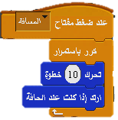

..........................................

..........................................

..........................................

**التمرين الثالث:** إليك المقطع البرمجي التالي : **(5ن)**

1. 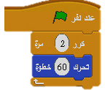متى يتم تنفيذ هذا المقطع البرمجي :........................................................................
2. 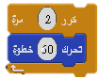اكتب تأثير المقطع البرمجي التالي على الكائن :.........................................................
3. بأي أمر ممكن ان نستبدل الامر من دون أن نؤثر على النتيجة المقطع البرمجي

...................................................................................................

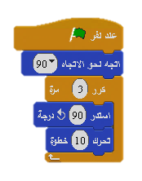**التمرين الرابع: (5ن)**

1. في نهاية المقطع البرمجي التالي في أي إتجاه يكون الكائن؟

...................................................................................................

1. أي امر كان علينا ان نضيفه لكي نجعل الكائن يرسم مسار المشي الذي مشاه؟

..................................................................................................

1. أرسم بشكل كيفي المسار الذي سلكه هذا الكائن حسب هذا المقطع البرمجي ؟

...................................................................................................

...................................................................................................

...................................................................................................